# Von drauß‘ vom Walde komm ich her

## **Woodland von Scheurich**

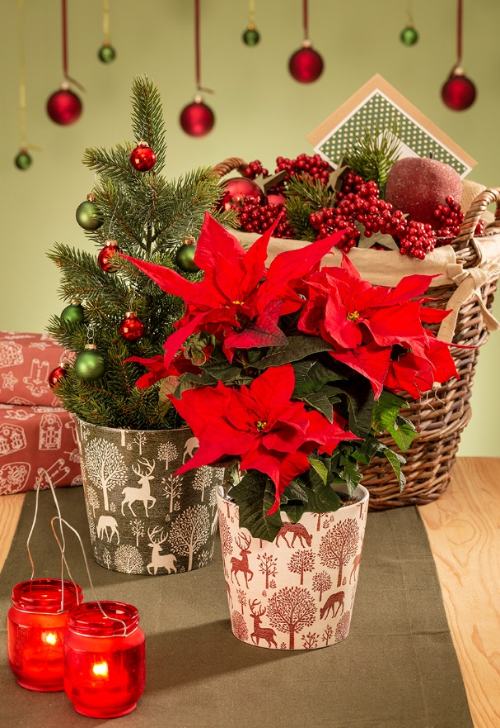Wunderschön verpackt: Die Übertopfserie Woodland von Scheurich zaubert aus klassischen Weihnachtspflanzen stimmungs­volle Geschenke für die Lieblingsmenschen oder das kleine Dankeschön an sich selbst. Mit Waldlandschaft und Hirschen in mattem Grün-Creme oder Rot-Creme gestaltet, erinnert das Motiv von Woodland Red und Woodland Green an hochwertiges Geschenkpapier und ergänzt die dekorierte Advents-Stube liebevoll.

Ob mit geschmücktem Mini-Tannenbaum oder Weihnachtsstern bestückt: Der Blick bleibt zuerst an Woodland hängen. Hier wechseln sich Hirsche und Bäume stimmig ab. Das von Scheurich eingesetzte innovative Polyprint-Verfahren verleiht dem traditionellen Dekor eine besondere Anmutung.

Scheurich holt mit Woodland einmal mehr die Natur ins Zuhause und folgt damit der Sehnsucht vieler Menschen nach Ursprünglichkeit – vor allem in den kalten Wintermonaten. Kombiniert mit einer zeitloseren Pflanze sichert sich Woodland seinen Platz im Wohnambiente auch bis zum Ausklang des Winters. Beschenktwerden soll Freude bereiten: Woodland Red und Woodland Green sind natürlich zu 100 Prozent wasserdicht – und Made in Germany.

|  |  |
| --- | --- |
| Lieferbare Größen: | Unverbindliche Preisempfehlungen: |
| Woodland Red, Woodland Green: 14 und 16 cm | Ab € 7,29 |

## **Über Scheurich**

Mein Topf. Mein Style.

Scheurich versteht es, die unterschiedlichen Verbraucherwünsche zu erfüllen und für die angesagten Wohnstile innovative und stylishe Produkte anzubieten. Mit trendbewussten Designs, bewährter Qualität Made in Germany und einem der größten Formenangebote am Markt ist das Familienunternehmen die Nr. 1 in Europa bei Pflanz­gefäßen für den In- und Outdoorbereich. Die nachhaltige Keramik- und Kunststoff-Produktion an den deutschen Standorten macht Scheurich auch zum Vorreiter beim Umweltschutz. Das Unternehmen ist Teil der Scheurich-Group und wird bis 2035 klimaneutral in seinen Werken sein.